LOS ESTADOS DEL AGUA

El agua es una sustancia que puede hallarse en la naturaleza en estado: sólido, líquido y gaseoso.

a) Estado Líquido.- Cuando el agua se encuentra a temperatura ambiente, como en el caño, los ríos, lagos y mares, el agua es un líquido.

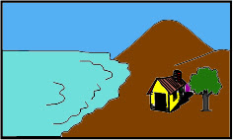

b) Estado Sólido.- La encontramos sobre las cordilleras formando la nieve y los glaciares. Cuando el hielo se derrite cambia de estado y pasa al estado líquido. Cuando el agua se enfría mucho, se congela, es decir se convierte en hielo. El hielo es un sólido.

c) Estado Gaseoso.- La encontramos en el aire en forma de vapor que forma la humedad. El agua del estado líquido pasa al estado gaseoso por medio del calor solar. Cuando el agua se calienta mucho, se evapora. El vapor de agua es gas.

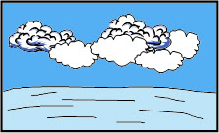

El agua sale de los caños en estado líquido. Si llenamos una tetera y la colocamos al fuego para que se caliente, veremos que sale lo que comúnmente llamamos “humo”. Ese “humo” es en realidad vapor, formado por pequeñísimas gotas de agua, que es agua en estado gaseoso; en la refrigeradora, el agua se convierte en hielo, es decir en estado sólido.
El agua, como vemos, cambia de forma, según el estado en que se encuentra, puede ser líquida, gaseosa (vapor) y sólida (hielo) .

